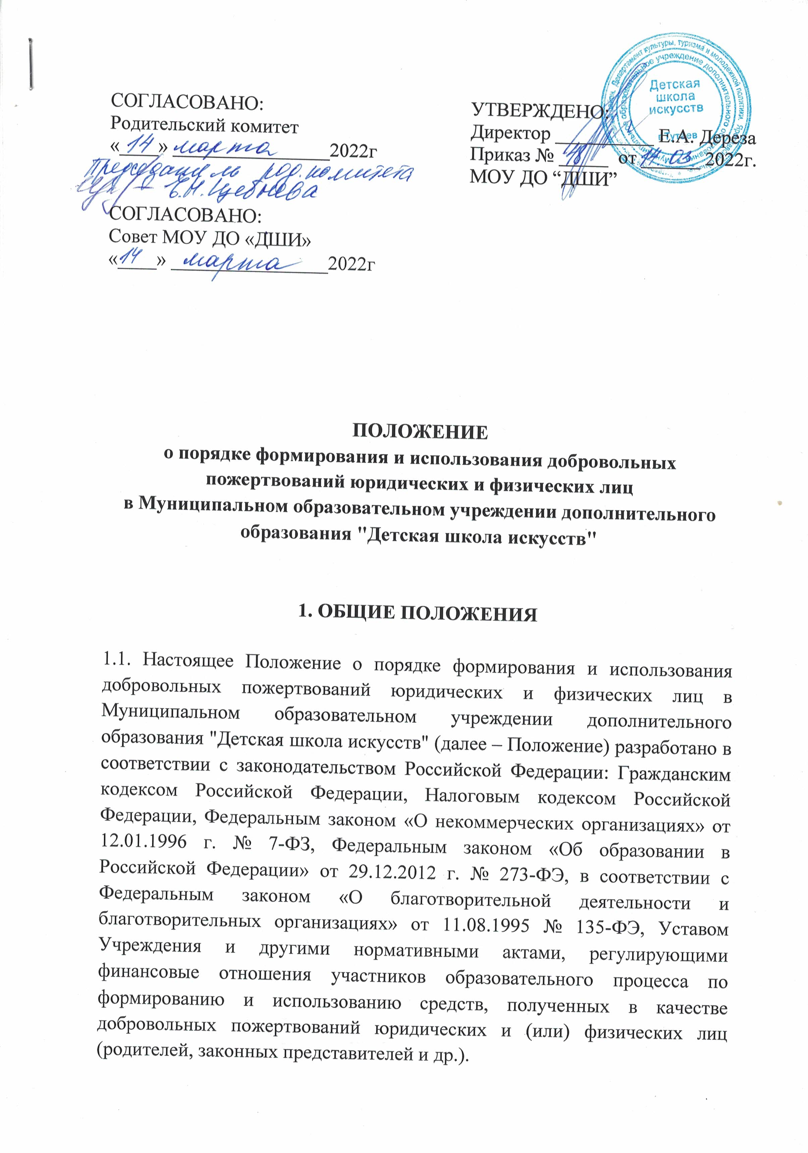

СОГЛАСОВАНО:
Родительский комитет
«____» ________________2022г

СОГЛАСОВАНО:
Совет МОУ ДО «ДШИ»
«____» ________________2022г
УТВЕРЖДЕНО:
Директор __________ Е.А. Дереза
Приказ № _____ от ______ 2022г.
МОУ ДО “ДШИ”

ПОЛОЖЕНИЕ
о порядке формирования и использования добровольных пожертвований юридических и физических лиц
в Муниципальном образовательном учреждении дополнительного образования "Детская школа искусств"

1. ОБЩИЕ ПОЛОЖЕНИЯ

1.1. Настоящее Положение о порядке формирования и использования добровольных пожертвований юридических и физических лиц в Муниципальном образовательном учреждении дополнительного образования "Детская школа искусств" (далее – Положение) разработано в соответствии с законодательством Российской Федерации: Гражданским кодексом Российской Федерации, Налоговым кодексом Российской Федерации, Федеральным законом «О некоммерческих организациях» от 12.01.1996 г. № 7-ФЗ, Федеральным законом «Об образовании в Российской Федерации» от 29.12.2012 г. № 273-ФЭ, в соответствии с Федеральным законом «О благотворительной деятельности и благотворительных организациях» от 11.08.1995 № 135-ФЭ, Уставом Учреждения и другими нормативными актами, регулирующими финансовые отношения участников образовательного процесса по формированию и использованию средств, полученных в качестве добровольных пожертвований юридических и (или) физических лиц (родителей, законных представителей и др.).
1.2. Положение определяет порядок формирования, получения и надлежащего использования добровольных пожертвований, направленных на ведение уставной деятельности (развитие материально-технической базы, осуществление образовательного процесса и др.) в Муниципальном образовательном учреждении дополнительного образования "Детская школа искусств" (далее – Школа).
1.3. Настоящее Положение разработано с целью:
- создания дополнительных условий для развития Школы, в том числе совершенствования материально-технической базы, обеспечивающей воспитательно-образовательный процесс, организацию внеурочной, концертно-выставочной деятельности обучающихся в учреждении;
- привлечение целевых взносов, добровольных пожертвований и иной поддержки.
1.4. Источники финансирования Школы, предусмотренные настоящим Положением, являются дополнительными к основному источнику.
Привлечение учреждением дополнительных источников финансирования не влечет за собой сокращения объемов финансирования учреждения.
1.5. Дополнительная поддержка Школы оказывается в следующих формах:
- добровольные пожертвования;
- целевые взносы;
- безвозмездное выполнение работ, предоставление услуг (безвозмездная помощь).
1.6. Основным принципом привлечения дополнительной поддержки Школы является добровольность ее внесения физическими и юридическими лицами, в том числе родителями (законными представителями) обучающихся.
1.7. Настоящее Положение не распространяет свое действие на отношения по привлечению учреждением спонсорской помощи.

2. ОСНОВНЫЕ ПОНЯТИЯ

2.1. В рамках настоящего Положения используются следующие понятия и термины:
Законные представители – родители, усыновители, опекуны, попечители детей, посещающих учреждение.
Целевые взносы – добровольная передача юридическими или физическими лицами (в том числе законными представителями) денежных средств, которые должны быть использованы по объявленному (целевому) назначению. В контексте данного Положения целевое назначение - развитие образовательного учреждения.
Добровольное пожертвование – дарение вещи (включая деньги, ценные бумаги) или права в общеполезных целях. В контексте данного Положения общеполезная цель – развитие учреждения.
Жертвователь – юридическое или физическое лицо (в том числе законные представители), осуществляющее добровольное пожертвование.
Одаряемый – Школа, принимающая целевые взносы, добровольные пожертвования от жертвователей на основании заключенного между сторонами договора о целевых взносах и добровольных пожертвованиях. В настоящем Положении понятия «одаряемый», «Школа» используются в равных значениях.
Безвозмездная помощь (содействие) – выполняемые для учреждения работы и оказываемые услуги в качестве помощи (содействия) на безвозмездной основе юридическими и физическими лицами.

3.ЦЕЛИ ПРИВЛЕЧЕНИЯ ДОБРОВОЛЬНЫХ ПОЖЕРТВОВАНИЙ

Основными целями привлечения добровольных пожертвований от юридических и физических лиц в Школе являются:
- укрепление материально-технической базы Школы;
- развитие образовательного процесса с учетом потребностей и запросов родителей (законных представителей) обучающихся;
- повышение эффективности деятельности и улучшение условий функционирования Школы;
- приобретение необходимого Школе имущества;
- охрана жизни и здоровья, обеспечение безопасности детей в период образовательного процесса либо решение иных задач, не противоречащих уставной деятельности Школы и действующему законодательству Российской Федерации.

4. ПОРЯДОК И УСЛОВИЯ ПРИВЛЕЧЕНИЯ ДОБРОВОЛЬНЫХ ПОЖЕРТВОВАНИЙ

4.1. В соответствии с действующим законодательством (п. 1 ст. 26 Федерального закона от 12.01.1996 N 7-ФЗ «О некоммерческих организациях»; пп. 22 п. 1 ст. 251, пп. 1 п. 2 ст. 251 Налогового Кодекса Российской Федерации) Школа вправе привлекать дополнительные финансовые средства добровольных пожертвований физических и юридических лиц. Одним из источников формирования имущества и финансовых ресурсов образовательной организации являются добровольные пожертвования (ст. 26 п. 1 Федеральный закон от 12.01.1996 № 7-ФЗ «О некоммерческих организациях»).
4.2. Решение о внесении пожертвования принимается жертвователями самостоятельно с указанием конкретного условия использования имущества (денежных средств) по определенному назначению, но может и не содержать такого условия.
4.3. Привлечение добровольных пожертвований юридических и физических лиц (родителей, законных представителей и др.) может быть предусмотрено в договорах о сотрудничестве участников образовательного процесса, о благотворительной помощи иных договорах, соответствующих заявлениях и др.
4.4. Периодичность и конкретную сумму добровольных пожертвований юридические и физические лица (родители, законные представители и др.) определяют самостоятельно.
4.5. Информация о возможности пожертвований доводится до сведения родителей (законных представителей) путем их оповещения на родительских собраниях, либо иным способом.

5. ПОРЯДОК ПОЛУЧЕНИЯ И УЧЕТ ЦЕЛЕВЫХ ВЗНОСОВ
И ДОБРОВОЛЬНЫХ ПОЖЕРТВОВАНИЙ

5.1. Добровольные пожертвования в денежной форме вносятся на расчетный счет Школы путем перечисления по безналичному расчету.
5.2. Добровольные пожертвования могут быть оказаны в натуральной форме (строительные и другие материалы, оборудование, канцелярские товары, музыкальные инструменты, сценические костюмы, ноты и т.д.) на основании заявления жертвователя (Приложение 5). Переданное имущество оформляется в обязательном порядке договором пожертвования имущества (Приложение 1), актом приема-передачи имущества (Приложение 2) и ставится на баланс в соответствии с действующим законодательством.
5.3. Добровольные пожертвования могут быть оказаны в виде безвозмездного выполнения работ (оказания услуг) и может быть предусмотрено в письменной форме в договорах безвозмездного выполнения работ (оказания услуг) (Приложение 3), акта сдачи-приемки выполненных работ (оказанных услуг) (Приложение 4), заявления (Приложение 5).
5.4. Школа в обязательном порядке ведет обособленный учет всех операций по использованию пожертвованного имущества, для которого установлено определенное назначение.
5.5. Учет целевых взносов и добровольных пожертвований ведется в соответствии с Инструкцией по применению Плана счетов бухгалтерского учета бюджетных учреждений, утвержденной Приказ Минфина РФ от 16.12.2010 № 174н.

6. РАСХОДОВАНИЕ ЦЕЛЕВЫХ ВЗНОСОВ И ДОБРОВОЛЬНЫХ ПОЖЕРТВОВАНИЙ

6.1. Школа составляет и утверждает План финансово-хозяйственной деятельности, где учитывается доход и расход целевых взносов и добровольных пожертвований юридических и физических лиц (родителей, законных представителей и др.).
6.2. Распоряжение привлеченными пожертвованиями осуществляет администрация Школы в общеполезных уставных целях без целевого назначения.
6.3. Добровольные пожертвования расходуются для ведения уставной деятельности Школы и могут использоваться на
- приобретение музыкальных инструментов, комплектующих к ним и расходных материалов;
- оплату Интернет-услуг, телефонной связи;
- оплату командировочных расходов работникам, в т.ч. связанных с поездками на конкурсы, смотры, фестивали;
- оплату транспортных услуг;
- оплату договоров на проведение текущего и капитального ремонта имущества, находящегося на балансе Школы;
- оплату взносов за участие обучающихся Школы в приоритетных конкурсах и фестивалях различного уровня, к которым относятся конкурсы и фестивали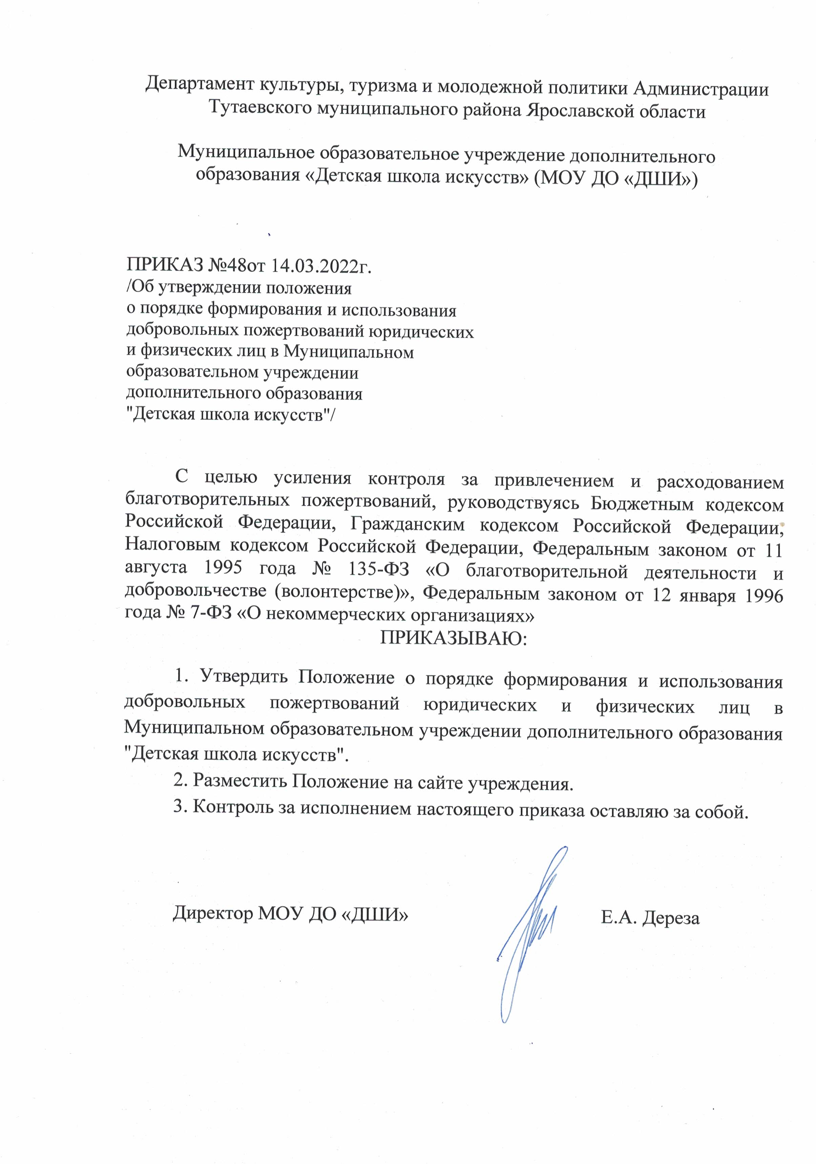, учредителями и организаторами которых являются профильные организации сферы культуры - Министерство культуры РФ, Департамент культуры Ярославской области, Департамент культуры, туризма и молодежной политики администрации ТМР, образовательные учреждения (ВУЗы и ССУЗы культуры и искусства, детские школы искусств, учреждения системы повышения квалификации) и т.д., а также мероприятия, включенные в межведомственный календарь массовых мероприятий учреждений культуры Ярославской области.
- оплату стоимости обучения на курсах повышения квалификации, участия в семинарах работников Школы согласно требованиям, предъявляемым к ведению образовательной и иной деятельности согласно действующему законодательству РФ;
- оплату договоров на оказание услуг экспертными, пожарными и санитарными организациями;
- оплату услуг в части информационно-технического обеспечения;
- оплату договоров на составление проектно-сметной документации и ее экспертизу;
- оплату услуг по изготовлению журналов, бланков дипломов, грамот, рекламных буклетов и видеороликов, фотографий;
- приобретение лицензионного программного обеспечения для осуществления образовательной и иной деятельности согласно действующему законодательству РФ;
- оплату налогов и сборов, пошлин, штрафов в соответствии с действующим законодательством Российской Федерации;
- приобретение и сборку мебели;
- приобретение и обслуживание компьютеров и оргтехники;
- приобретение методической и нотной литературы для обеспечения учебного процесса;
- приобретение концертных костюмов;
- приобретение инструментов производственного и хозяйственного инвентаря;
- приобретение канцелярских принадлежностей, хозяйственных материалов, строительных материалов для текущего ремонта помещений Школы и других материальных запасов;
- проведение внутришкольных мероприятий (тематических вечеров, смотров, конкурсов и др.);
- начисления на выплаты по оплате труда по договорам подряда;
- решение иных задач, не противоречащих законодательству Российской Федерации и уставной деятельности Школы.
6.4. Поступление на лицевой счет Школы целевых взносов, добровольных пожертвований не является основанием для уменьшения размера финансирования Школы за счет средств соответствующего бюджета.

7. ОТЧЕТНОСТЬ ПО ЦЕЛЕВЫМ ВЗНОСАМ И ДОБРОВОЛЬНЫМ ПОЖЕРТВОВАНИЯМ

7.1. По истечении календарного года годовой отчет утверждается директором Школы и доводится до сведения родителей (законных представителей) обучающихся.
7.2. Школа отчитывается перед Учредителем и родителями (законными представителями) о поступлении, бухгалтерском учете и расходовании средств, полученных от внебюджетных источников финансирования, не реже одного раза в год.
7.3. В отчете Школы об итогах работы за учебный год отражается поступление финансовых средств и цели их расходования.

8. ЗАКЛЮЧИТЕЛЬНЫЕ ПОЛОЖЕНИЯ

8.1. Запрещается отказывать гражданам в приеме детей в Школу или исключать из неё из-за нежелания или невозможности родителей (законных представителей) осуществлять целевые взносы, добровольные пожертвования.
8.2. Запрещается принуждение со стороны работников Школы к внесению законными представителями целевых взносов, добровольных пожертвований.
8.3. Запрещается сбор целевых взносов и добровольных пожертвований в виде наличных денежных средств Школы.
8.4. Директор Школы несет персональную ответственность за соблюдение порядка получения, учета и использования целевых взносов, добровольных пожертвований.

Приложение 1
к Положению о порядке формирования
и использования добровольных пожертвований
юридических и физических лиц
в Муниципальном образовательном учреждении
дополнительного образования
"Детская школа искусств"

ДОГОВОР №_____
пожертвования имущества для МОУ ДО “ДШИ”
«______»_________20__г.

Муниципальное образовательное учреждение дополнительного образования “Детская школа искусств”, именуемое в дальнейшем «Одаряемый», в лице директора _____________________________________________________, действующего на основании Устава, с одной стороны и______________________________________________________________________________________________________________________________,
именуемый в дальнейшем «Жертвователь», действующий на основании________________ паспорт_________________________________________________________,
с другой стороны, заключили настоящий договор о нижеследующем:
1. Предмет договора
1.1. Жертвователь обязуется безвозмездно передать Одаряемому в собственность на цели, указанные в настоящем Договоре, имущество (далее по тексту договора – Пожертвование) в виде____________________________________________________________
1.2. Пожертвование передается в собственность Одаряемому на осуществление целей, установленных решением родительского комитета о привлечении пожертвований _______________________________________________________________.
1.3. Указанные в п. 1.2. цели использования Пожертвования соответствуют целям благотворительной деятельности, определенным в ст. 2 Федерального закона № 135-ФЗ от 11.08.1995 "О благотворительной деятельности и благотворительных организациях".
2. Права и обязанности сторон
2.1. Жертвователь обязуется передать Пожертвование Одаряемому в течение ___ рабочих дней с момента подписания настоящего Договора.
2.2. Одаряемый вправе в любое время до передачи Пожертвования от него отказаться. Отказ Одаряемого от Пожертвования должен быть совершен в письменной форме. В таком случае настоящий Договор считается расторгнутым с момента получения Жертвователем письменного отказа.
2.3. Одаряемый обязан использовать Пожертвование исключительно в целях, указанных в п. 1.2. настоящего Договора.
2.4. Одаряемый принимает Пожертвование, согласно Приложению № 1 к настоящему Договору.
2.5. Одаряемый обязан предоставлять Жертвователю возможность знакомиться с финансовой, бухгалтерской и иной документацией, подтверждающей целевое использование Пожертвования.
2.4. Если использование Пожертвования в соответствии с целями, указанными в п. 1.2 настоящего Договора, становится невозможным вследствие изменившихся обстоятельств, то Пожертвование может быть использовано Одаряемым в других целях только с письменного согласия Жертвователя.
3. Ответственность сторон
3.1. Использование Пожертвования или его части не в соответствии с оговоренными в п. 1.2. настоящего договора целями ведет к отмене договора пожертвования. В случае отмены договора пожертвования Одаряемый обязан возвратить Жертвователю Пожертвование.
4. Прочие условия
4.1. Настоящий договор вступает в силу с момента его подписания сторонами.
4.2. Все споры, вытекающие из настоящего Договора, разрешаются сторонами путем переговоров. При не достижении согласия, спор подлежит рассмотрению в судебном порядке.
4.3. Все изменения и дополнения к настоящему Договору должны быть составлены в письменной форме и подписаны уполномоченными представителями сторон.
4.5. Настоящий Договор составлен в двух экземплярах, имеющих равную юридическую силу - по одному для каждой из сторон.
5. Адреса и реквизиты сторон
Жертвователь ____________________________________________________________
Одаряемый ____________________________________________________________

Приложение 2
к Положению о порядке формирования
и использования добровольных пожертвований
юридических и физических лиц
в Муниципальном образовательном учреждении
дополнительного образования
"Детская школа искусств"

АКТ ПРИЕМКИ-ПЕРЕДАЧИ ИМУЩЕСТВА
"__" ________ ____ г.

______________________________________________________, именуем___ в дальнейшем "Жертвователь", в лице _______________________________________, действующ_______ на основании ______________________________________________________, с одной стороны и Муниципальное образовательное учреждение дополнительного образования “Детская школа искусств”, именуемое в дальнейшем "Одаряемый", в лице директора _______________________________________________________________, действующего на основании Устава, с другой стороны, именуемые вместе "Стороны", а по отдельности "Сторона", составили настоящий акт (далее - Акт)
о нижеследующем.
1. Во исполнение п. 1.1 Договора пожертвования от "___" _______ _____ г.
Жертвователь передал, а Одаряемый принял следующее имущество.
Наименование имущества_______________________________________________________
Количество______________________________________________________
Стоимость___________________________________________________руб.
2.Техническое состояние имущества_______________________________________________________
3. Документы на имущество: ________________________________________________________________
4. Настоящий Акт составлен в двух экземплярах, по одному для каждой из Сторон, и является неотъемлемой частью Договора пожертвования №____________от "___" _____ г.

Жертвователь ____________________________________________________________

Одаряемый _______________________________________________________________

Приложение 3
к Положению о порядке формирования
и использования добровольных пожертвований
юридических и физических лиц
в Муниципальном образовательном учреждении
дополнительного образования
"Детская школа искусств"

ДОГОВОР №_____
безвозмездного выполнения работ (оказания услуг)

«______»_________20__г.

Муниципальное образовательное учреждение дополнительного образования “Детская школа искусств”, именуемое в дальнейшем «Заказчик», в лице директора _____________________________________________, действующей на основании Устава, с одной стороны и
________________________________________________, именуемый в
дальнейшем «Исполнитель», действующий на основании__________________________,
паспорт_________________________________________________________,
с другой стороны, заключили настоящий договор о нижеследующем:
1. Предмет договора
1.1. По настоящему Договору Исполнитель обязуется по заданию Заказчика безвозмездно выполнить работы (оказать услуги) по ________________________________________________________________
________________________________________________________________
1.2. Исполнитель выполняет работы (оказывает услуги) лично.
1.3. Критериями качества выполнения работ (предоставляемых Исполнителем услуг) являются:
1.3.1. ________________________________________________________________
1.4. Срок выполнения работ (оказания услуг) - ____________________________________.
2. Обязанности Сторон
2.1. Исполнитель обязан:
2.1.1. Предоставить Заказчику услуги (выполнить работы) надлежащего качества в порядке и сроки, предусмотренные настоящим Договором.
2.1.2. Приступить к исполнению своих обязательств, принятых по настоящему Договору, не позднее __________________________.
2.2. Заказчик обязан:
2.2.1. Оказывать Исполнителю содействие для надлежащего исполнения обязанностей, в том числе предоставлять Исполнителю всю необходимую информацию и документацию, относящуюся к деятельности оказываемых услуг.
2.2.2. Исполнитель выполняет работы (оказывает услуги) на безвозмездной основе.
3. Ответственность Сторон
3.1. Стороны несут ответственность за неисполнение или ненадлежащее исполнение обязанностей по настоящему договору в соответствии с действующим законодательством Российской Федерации.
4. Заключительные положения
4.1. Настоящий Договор составлен в двух экземплярах, имеющих равную юридическую силу, по одному для каждой из сторон.
4.2. Настоящий Договор вступает в силу с момента его заключения и действует до полного исполнения обязательств Сторонами.
4.3. Настоящий Договор может быть расторгнут в любой момент по инициативе любой из сторон. При этом инициативная сторона обязана направить другой стороне уведомление о расторжении настоящего договора в срок, не позднее чем за _____ дней до такого расторжения.
4.4. Во всем, что не предусмотрено настоящим Договором, Стороны руководствуются действующим законодательством Российской Федерации.
5. Реквизиты и подписи Сторон

Исполнитель: ________________ «__»________20___ г.

Заказчик: ________________ «__»________20___г.

Приложение 4
к Положению о порядке формирования
и использования добровольных пожертвований
юридических и физических лиц
в Муниципальном образовательном учреждении
дополнительного образования
"Детская школа искусств"

АКТ № ______
сдачи-приемки выполненных работ (оказанных услуг)

«___»________20__
Во исполнение договора безвозмездного выполнения работ (оказания услуг)
№_________ от "___"____________г. ____________________________________________, в лице _______________________________________________________________,
действующего на основании ____________________________________________________,
именуемый в дальнейшем "Исполнитель", и Муниципальное образовательное учреждение дополнительного образования “Детская школа искусств”,
в лице _______________________________________________________, действующего на основании ________________________, именуемый в дальнейшем "Заказчик", составили настоящий акт о нижеследующем:
1. Исполнитель передает, а Заказчик принимает следующие работы (услуги):
-_______________________________________________________________
-_______________________________________________________________
2. Согласно пункту ______________ договора работы (услуги) выполнены _______________________(с использованием его материалов, средств и т.п.). (указать Заказчика или Исполнителя)
Материалы (средства)_______________________________________________________.
Кол-во _________________________________ Цена___________________________________.
Сумма _________________________________.
3. Количество и качество выполненных работ (оказанных услуг) соответствует условиям договора в полном объеме.
4. Результаты выполненных работ (оказанных услуг) по договору сдал: принял:

Исполнитель: ________________
«__»________20___ г.

Заказчик: ________________
«__»________20___г.

Приложение 5
к Положению о порядке формирования
и использования добровольных пожертвований
юридических и физических лиц
в Муниципальном образовательном учреждении
дополнительного образования
"Детская школа искусств"

_________________________
(Ф.И.О. жертвователя)

Заявление
Я, ______________________________________________________________
(Ф.И.О. жертвователя, паспортные данные)
по собственному желанию передаю Учреждению в качестве пожертвования (денежные средства (сумма), имущество, права и т.п.; если вещь не одна - перечисление) (указываются индивидуализирующие признаки вещей) _______________________________________________________________
_______________________________________________________________
_______________________________________________________________
_______________________________________________________________
_______________________________________________________________
_______________________________________________________________
_______________________________________________________________

"___" _________ 20___ г. ____________
подпись

